**附件3.交通示意图**

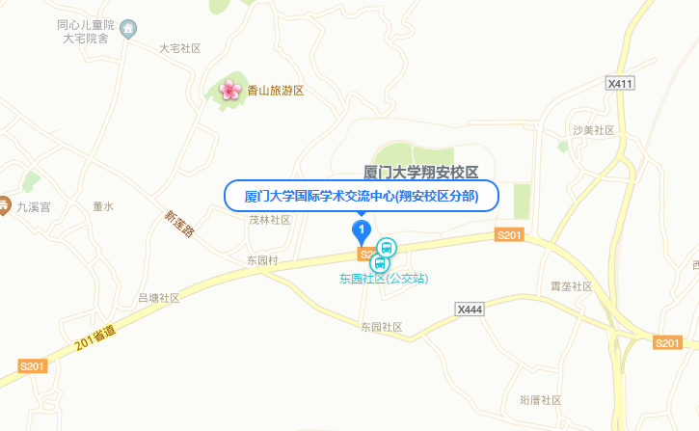

厦门大学翔安校区距厦门高崎机场约28公里，距厦门火车站32公里，距厦门北站43公里。

(1) 出租车

从厦门机场出发约40分钟，费用为80元左右；从厦门火车站出发约40分钟，费用为92元左右；从厦门北站出发约45分钟，费用为115元左右。

(2) 公交车

国际学术交流中心靠近厦门大学翔安校区西侧门，乘公交可至**东园社区**站下车。